**REPÚBLICA DE COLOMBIA**

**RAMA JUDICIAL**



**JUZGADO DIECISEIS (16) DE FAMILIA EN ORALIDAD**

Correo de notificación, [flia16bt@cendoj.ramajudicial.gov.co](mailto:flia16bt@cendoj.ramajudicial.gov.co)

Carrera 7 No. 12 C- 23 Piso 6 Teléfono 2848566

**ENTRADAS PARA TRÁMITE**

|  |  |  |  |  |
| --- | --- | --- | --- | --- |
| **No.**  **PROCESO** | **CLASE DE**  **PROCESOS** | **DEMANDANTE** | **DEMANDADO/ CASANTE/ INTERD** | **FECHA DE**  **ENTRADA** |
| **2020-317** | UMH | ALBA JULIA GUAQUETA DE QUINTERO | ALBA JULIA GUAQUETA DE QUINTERO | 10/08/2020 |

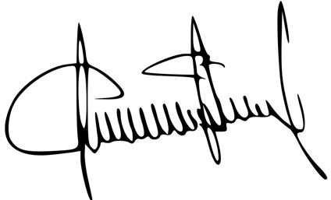

**CARLOS LEONEL GARCIA VILLARRAGA**

**SECRETARIO**